Software Requirements Specification

Phát triển hệ thống mua bán trao đổi sách giáo trình cũ

**Hướng dẫn bởi: TS. Võ Đức Hoàng**

**Được soạn bởi:**

**Hồ Văn Thảo**

**Hoàng Nguyễn Nhật Minh**

**Nguyễn Anh Quân**

**Đà Nẵng, ngày 15, tháng 3, năm 2024**

**Mục lục**

**DANH SÁCH CÁC BẢNG**

**DANH SÁCH CÁC HÌNH VẼ**

# Giới thiệu

## Mục đích

Mục đích của tài liệu đặc tả yêu cầu phần mềm này là cung cấp một cái nhìn tổng quan, dễ hiểu về các yêu cầu, thành phần của dự án. Tài liệu này được cung cấp như một tài liệu tham khảo cho sinh viên trực tiếp tham gia phát triển dự án phục vụ cho việc hoàn thành đồ án PBL5. Ngoài ra trong môi trường thực tế bên ngoài tài liệu này còn phục vụ cho những nhà phát triển phần mềm, kiểm thử viên, nhà quản lý dự án cũng như các bên liên quan.

## Phạm vi

Tài liệu đặc tả yêu cầu phần mềm này được xây dựng nhằm phục vụ tạo ra một hệ thống hoàn chỉnh để quản lý và trao đổi sách giáo trình cũ, cung cấp cho người dùng một cách tiện lợi và an toàn để mua, bán và trao đổi tài liệu học tập. Bao gồm:

* Các yêu cầu chức năng cụ thể về quản lý sách giáo trình, quản lý người dùng và quản lý giao dịch.
* Các yêu cầu phi chức năng như bảo mật, quản lý dữ liệu và giao diện người dùng.
* Các tiêu chuẩn về hiệu suất và tính linh hoạt của hệ thống.
* Các yêu cầu về tích hợp thanh toán và hỗ trợ ngôn ngữ.
* Các hướng dẫn về kiểm thử, triển khai và bảo trì.

## Từ điển thuật ngữ.

| Software Requirements Specifications SRS | Đặc tả yêu cầu phần mềm |
| --- | --- |
| Use Case(s) | Biểu đồ mô tả những yêu cầu của hệ thống |
| Business Rules | Các quy tắc nghiệp vụ |

*Bảng 1: Từ điển thuật ngữ*

## Tài liệu tham khảo.

## Tổng quát

Tài liệu này được viết dựa theo chuẩn của Tài liệu đặc tả yêu cầu phần mềm (Software Requirements Specifications - SRS) được giải thích trong "IEEE Recommended Practice for Software Requirements Specifications" và " IEEE Guide for Developing System Requirements Specifications".

Với cấu trúc được chia làm ba phần:

1. Phần 1: Cung cấp cái nhìn tổng quan về các thành phần của SRS.
2. Phần 2: Mô tả tổng quan các nhân tố, ràng buộc, đặc điểm người dùng, môi trường thực thi tác động lên hệ thống và các yêu cầu của nó. Cung cấp thông tin chi tiết các yêu cầu chức năng, cung cấp cho các nhà phát triển phần mềm thông tin để phát triển phần mềm đáp ứng được các yêu cầu đó.
3. Phần 3: Các yêu cầu phi chức năng.

# Các yêu cầu chức năng

## Các tác nhân

Hệ thống gồm có các tác nhân là Người dùng, Quản trị viên. Người dùng có vai trò là đăng nhập vào hệ thống và tạo giao dịch mua bán, trao đổi sách giáo trình cũ. Quản trị viên có vai trò quản trị hoạt động của hệ thống.

## Các chức năng của hệ thống

Hệ thống gồm các thành phần chức năng sau:

* Quản lý người dùng:
* Người dùng sẽ đăng ký tài khoản và đăng nhập để sử dụng các tính năng của hệ thống.
* Cho phép người dùng đăng ký tài khoản mới bằng cách cung cấp thông tin cá nhân như số điện thoại, mật khẩu, địa chỉ email, địa chỉ giao nhận hàng.
* Hệ thống sẽ quản lý thông tin cá nhân của người dùng.
* Hệ thống cung cấp tính năng đăng nhập bảo mật bằng mã xác thực hoặc xác nhận qua email.
* Quản lý thông tin giáo trình:
* Hệ thống sẽ cung cấp một giao diện để quản lý thông tin chi tiết về các sách giáo trình đã qua sử dụng, bao gồm thông tin về tên sách, thể loại, tác giả, phiên bản và giá cả.
* Người dùng tạo, thêm, chỉnh sửa hoặc xóa thông tin sách giáo trình mà mình sở hữu.
* Quản lý giao dịch và thanh toán:
* Người dùng có thể đăng sản phẩm cần giao dịch lên ứng dụng di động.
* Hệ thống cung cấp giao diện cho người mua và người bán để tiến hành thương lượng và xác nhận giao dịch.
* Xác nhận giao dịch thành công và xóa những đầu sách đã giao dịch.
* Hỗ trợ các phương thức thanh toán an toàn như thanh toán trực tuyến thông qua các cổng thanh toán phổ biến., thanh toán trực tiếp,...
* Tìm kiếm và lọc sách:
* Cung cấp một công cụ tìm kiếm và lọc sách giáo trình dựa trên tiêu chí như tên sách, tác giả, thể loại.
* Cho phép người dùng sắp xếp kết quả tìm kiếm theo nhiều tiêu chí khác nhau.
* Phản hồi và đánh giá:
* Người dùng có thể đánh giá và viết phản hồi về các giao dịch đã diễn ra.
* Cung cấp hệ thống đánh giá người dùng để giúp xác định tính đáng tin cậy của họ trong quá trình mua bán.
* Thông báo và liên lạc:
* Hệ thống gửi thông báo cho người dùng liên quan đến các hoạt động giao dịch mà người dùng đang thực hiện giao dịch
* Cung cấp khả năng giao tiếp trực tiếp giữa người mua và người bán thông qua hệ thống tin nhắn nội bộ.

## Biểu đồ use case tổng quan

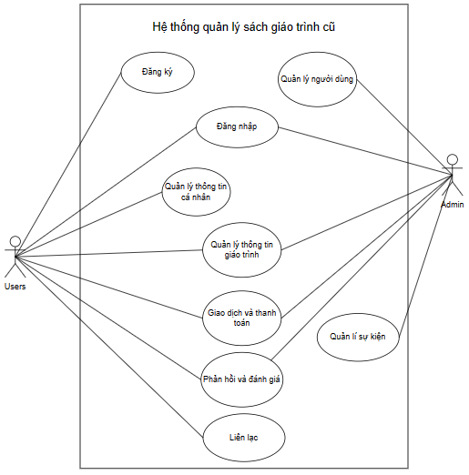

## **Biểu đồ use-case phân rã**

### **2.4.1** **Phân rã use-case quản lý người dùng**

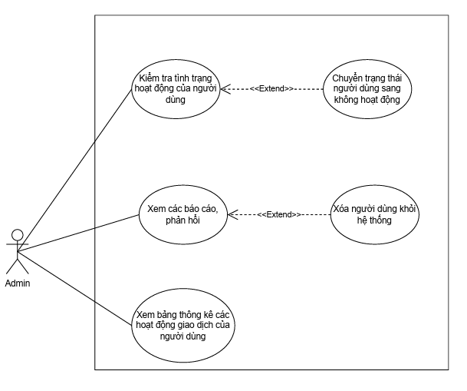

### 

### **2.4.2** **Phân rã use-case quản lý thông tin cá nhân**

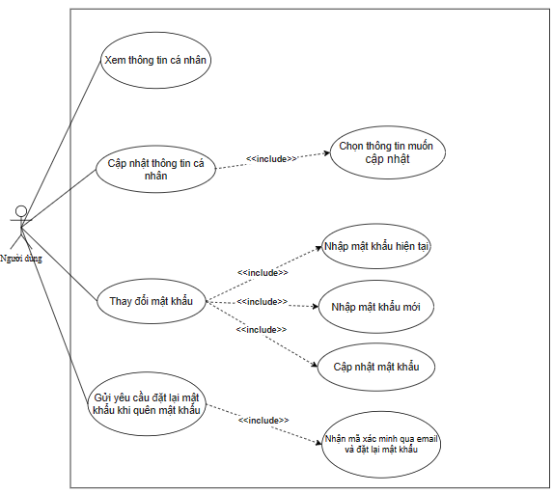

### **2.4.3** **Phân rã use-case quản lý thông tin giáo trình**

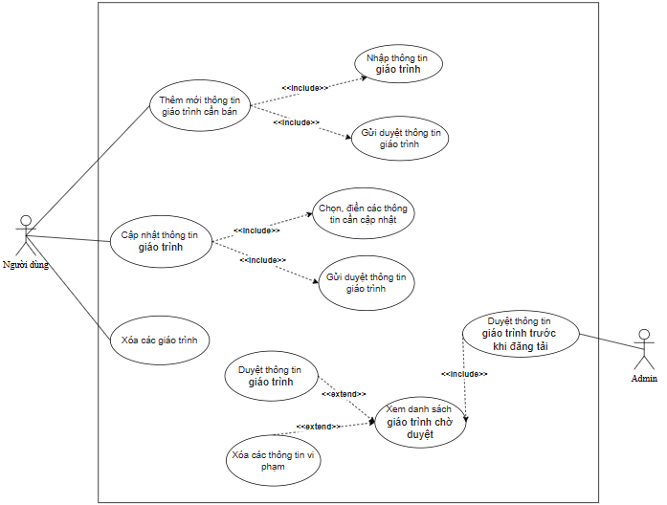

### **2.4.4** **Phân rã use-case quản lý thanh toán và giao dịch**

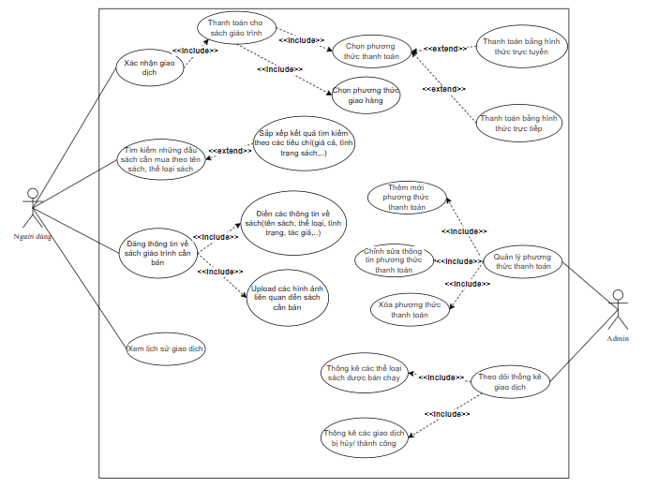

**2.4.5** **Phân rã use-case quản lý phản hồi đánh giá**

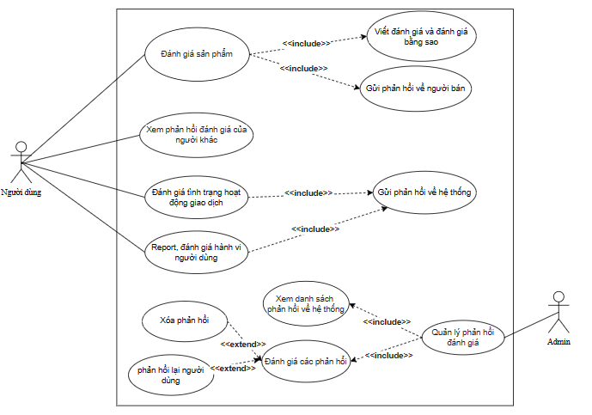

**2.4.6** **Phân rã use-case quản lý hình thức liên lạc**

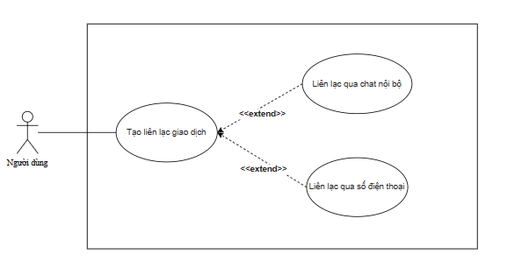

### **2.4.7** **Phân rã use-case quản lý sự kiện**

## Quy trình nghiệp vụ

## **Đặc tả các use-case**

## Sơ đồ lớp

## Thiết kế cơ sở dữ liệu

# Các yêu cầu phi chức năng

## 3.1 Giao diện người dùng

## 3.2 Tính bảo mật

## 3.3 Ràng buộc

## 